Problemas de la XXIX Olimpiada
1.- En una reunión hay 201 personas de 5 nacionalidades diferentes. Se sabe que, en cada grupo de 6, al menos dos tienen la misma edad. Demostrar que hay al menos 5 personas del mismo país, de la misma edad y del mismo sexo.

Solución (Mª Gaspar Alonso-Vega)

Si en cada grupo de 6 personas, 2 son de la misma edad, sólo puede haber 5 edades diferentes, ya que, si hubiese 6 edades diferentes, eligiendo una persona de cada edad tendríamos 6 personas de edades distintas contra la hipótesis.
Como 200 = 2 · 100 + 1⇒ al menos hay 101 personas del mismo sexo.
101 = 5 · 20 + 1 ⇒ al menos hay 21 personas de la misma edad y sexo.
21 = 4 · 5 + 1 ⇒ al menos hay 5 personas de la misma nacionalidad, edad y sexo.

2.- Escrito el triángulo aritmético:

0 |  | 1 |  |  |  | 2 |  |  | 3 |  |  | 4 |  | ............. | 1991 |  |  | 1992 |  |  | 1993
 | 1 |  |  | 3 |  |  | 5 |  |  | 7 |  |  | ............................ |  |  | 3983 |  |  | 3985
 |  |  | 4 |  | 8 |  |  | 12 |  |  | ........................................ |  |  |  |  |  | 7968
.........................................................................

donde cada número es la suma de los dos que tiene encima (cada fila tiene un número menos y en la última sólo hay un número). Razonar que el último número es múltiplo de 1993.

Solución.

Si representamos los elementos de la primera fila por a₀, a₁, a₂, ........
los elementos de la segunda serán: a₀ + a₁, a₁ + a₂, a₂ + a₃, ..............
los de la tercera serán : a₀ + 2a₁ + a₁, a₁ + 2a₂ + a₃, ..............
para la cuarta : a₀ + 3a₁ + 3a₁ + a₁, a₁ + 3a₂ + 3a₃ + a₄,............
Supongamos que los dos primeros elementos b_{p,0} y b_{p,1} de la fila p-ésima son:

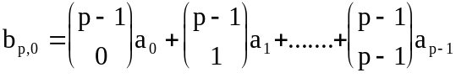 ; 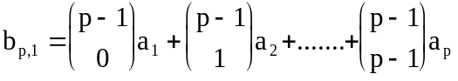

entonces, el primer elemento de la fila siguiente será :

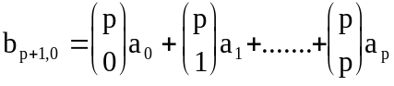 (*)

en nuestro caso la primera fila tiene 1994 elementos, la segunda 1993, ... y la última corresponde a p + 1 = 1994 y su único elemento será

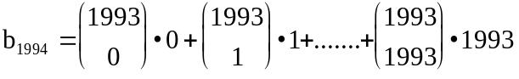

Al ser 1993 primo, 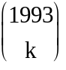 es múltiplo de 1993 para todo k menor que 1993 y por tanto b₁₉₉₃ es múltiplo de 1993.

3.- Justificar razonadamente que, en cualquier triángulo, el diámetro de la circunferencia inscrita no es mayor que el radio de la circunferencia circunscrita.

Solución (F. Bellot)

La desigualdad propuesta, R - 2r ≥ 0 es una consecuencia del teorema de Euler. “Si I, O son el incentro y el circuncentro de un triángulo, r y R los radios de las circunferencias inscrita y circunscritas, se verifica: IO² = R² - 2Rr”.
Entonces IO² = R (R - 2r) ≥ 0 ⇒ R - 2r ≥ 0.

4.- Demostrar que para todo número primo p distinto de 2 y de 5, existen infinitos múltiplos de p de la forma 1111......1 (escrito sólo con unos).

Solución (Alvaro Begué Aguado)

Veamos primero que p tiene infinitos múltiplos de la forma 999...9. Consideremos la sucesión: 9, 99, 999, ......,999...9 (el último tiene n nueves). Entonces se tiene:

9 = 10 - 1; 99 = 10² - 1; 999 = 10³ - 1;.......999..9 = 10^{n} - 1

en la sucesión hay infinitos términos de la forma 10^{p-1} - 1 con p ≠ 2, p ≠ 5 y p primo.
Puesto que, por el teorema de Fermat: 10^{p-1} - 1 ≡ 1 (mód p) si p ≠ 2, p ≠ 5 la afirmación queda demostrada.
Finalmente 999...9 = 9 · 111...1 entonces si p es primo con 9 (p ≠ 3), p divide al producto, es primo con 9 luego divide a 111...1.
Queda el caso p = 3 que es evidente ya que los infinitos números: 111; 111111, .......... son múltiplos de tres.

5.- Se dan 16 puntos formando una cuadrícula como en la figura:
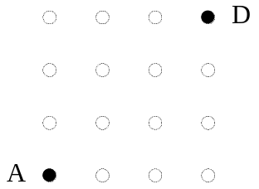

De ellos se han destacado A y D. Se pide fijar de todos los modos posibles otros dos puntos B y C con la condición de que las seis distancias determinadas por los cuatro puntos sean distintas. En ese conjunto de cuaternas, estudiar:
a) Cuántas figuras de 4 puntos existen con las condiciones del enunciado.
b) Cuántas de ellas son geométricamente distintas, es decir, no deducibles unas de otras por transformaciones de igualdad.
c) Si cada punto se designa por un par de enteros (X_{i}, Y_{i}), razonar que la suma:
|X_{i} - X_{j}| + | Y_{i} - Y_{j}| extendida a los seis pares AB, AC, AD, BC, BD, CD es constante.

Solución

El problema admite dos ejes de simetría coincidentes con las diagonales del cuadrado. Clasificaremos las soluciones posibles por la posición del punto B respecto del vértice A. Usaremos coordenadas enteras con origen en A.
Las tres posiciones “fundamentales” (no deducibles unas de otras por las simetrías anteriores) son aquellas en las que B está en los puntos de coordenadas (0,1); (0,2) y (1,1) para cada una de ellas dibujamos us esquema con las posibles posiciones del punto C.
Las posiciones “prohibidas” se dibujan en negro, la posición de B en gris y las de C_{i} en blanco.
Un criterio general para prohibir ubicaciones es localizar aquellos puntos que estan en la “mediatriz” de dos puntos ya situados. Como A y D son dados y fijos, la diagonal principal siempre contiene puntos “prohibidos”
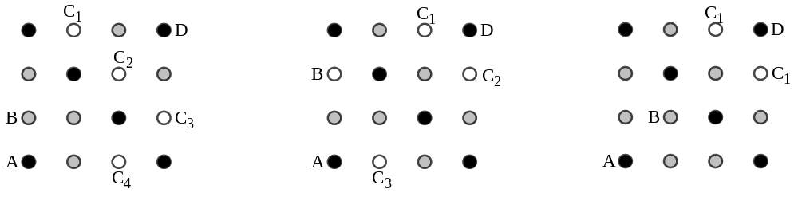

El esquema de la izquierda contiene 4 posiciones “originales” y cada una de ellas genera otras cuatro por aplicación de las dos simetrías, en total 16.
El esquema del centro contiene 3 posiciones “originales” y cada una de ellas genera otras cuatro por aplicación de las dos simetrías, en total 12.
El esquema de la derecha contiene 1 posición “original” que genera otras cuatro por aplicación de las dos simetrías, en total 4.
Por tanto existen 32 posiciones posibles y 8 “originales”, esto contesta a los apartados a) y b).
Para el apartado c) hay que suponer que los enteros asignados a cada punto son sus coordenadas en un origen cualquiera, nosotros supondremos que el origen está en A con lo que las coordenadas de A son (0,0) y las de D(3,0).
los seis sumandos corresponden a las parajas AB, AC, AD, BC, BD y CD.
El correspondiente a AD es constante y vale 3+3 = 6.
Los correspondientes a AB y BD valen en conjunto siempre 6 ya que A está en fila inferior y columna izquierda y D en la fila superior y columna derecha.
Por el mismo motivo los sumandos correspondientes a AC y CD valen entre los dos siempre 6.
Sólo queda el sumando |X_{i} - X_{j}| + | Y_{i} - Y_{j}| correspondiente a BC que por simple comprobación en todos los casos “originales” vale siempre 3.
La suma completa es entonces constante y vale 6 + 6 + 6 + 3 = 21.

6.- Una máquina de juego de un casino tiene una pantalla en la que se ofrece un esquema como el de la figura. Para comenzar el juego aparece una bola en el punto S. A cada impulso que recibe del jugador, esa bola se mueve hasta una de las letras inmediatas con la misma probabilidad para cada una de ellas. La partida termina al ocurrir el primero de los dos hechos siguientes:
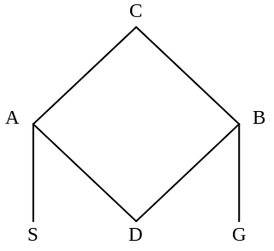
a) La bola vuelve a S y entonces el jugador pierde.
b) La bola llega a G y entonces el jugador gana.
Se pide la probabilidad de que el jugador gane y la duración media de las partidas.

Solución (F. Bellot)

Podemos representar el desarrollo del juego mediante un diagrama en árbol:
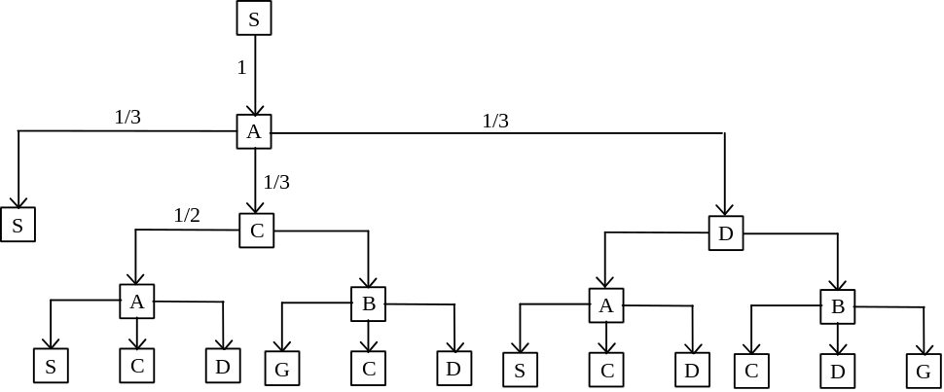

La probabilidad de que el juego tenga longitud 2 es

La probabilidad de que el juego tenga longitud 4 es :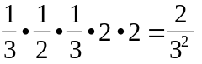

La probabilidad de que el juego tenga longitud 6 es :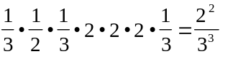, etc, en general

la probabilidad de que el juego tenga longitud 2n es: 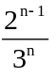

Entonces, la duración media M de un juego es la suma de cada longitud por la probabilidad respectiva :
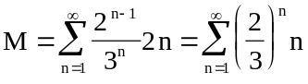
serie aritmético-geométrica que se suma por el mismo método que la geométrica:

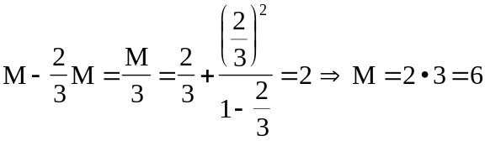

La probabilidad P de ganar será la suma de las probabilidades de ganar en 4 pasos más la de que gane en 6 pasos ...etc.:
